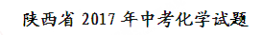
9.化学与生产、生活关系密切，下列说法不正确的是
A.食用加碘食盐，可预防甲状腺肿大
B.合成使用农药、化肥，可提高农作物产量
C.加高炼铁厂烟囱，可减少空气污染
D.综台利用化石燃料，可提高其利用率
10.具备基本的实验技能是进行科学探究的保证。下列实验操作正确的是
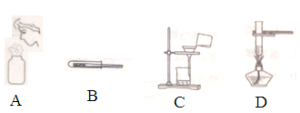
A.闻气味 B．加固体药品 C．过滤 D.加热液体
11.对下列生活中的现象或做法解释不合理的是
选项 | 现象或做法 | 解释
A | 湿衣服在阳光下比在阴凉处更易晾干 | 温度越高，分子运动越快
B | 油锅着火用锅盖盖灭 | 使可燃物与空气隔绝
C | 铝制品比铁制品更耐腐蚀 | 铝表面易形成致密氧化膜
D | 用洗洁精洗去餐盘上的油渍 | 洗洁精能溶解油渍
12.陶瓷、玻璃、水泥到电子芯片，硅元素的用途非常广泛。工业制取高纯硅的部分反应原理的微观示意图如下，有关说法不正确的是
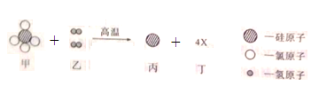色l ，乙
A.该反应为置换反应
B.反应后硅元素的化合价升高
C.X的化学式是HCl
D.图甲所示物质中硅、氯元素的质量比是14:71
13.推理是常用的学习方法。下列推理正确的是
A.化合物中含不同种元素，所以含不同中元素的物质都是化合物
B.木炭、活性炭可用于净化空气，所以碳单质都能净化空气
C.CO₂、SO₂均可与碱溶液反应，所以非金属氧化物一定能与碱溶液反应
D.点燃可燃性气体前要验纯，所以点燃甲烷前一定要验纯
14.下列图示实验能达到目的的是
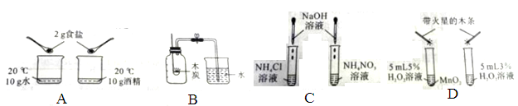向A.探究溶剂种类对物质溶解性的影响 B.测定空气中O₂的含量
C.鉴别NH₄Cl和NH₄NO₃溶液 D.探究MnO₂的催化作用
15.向盛有一定量氯化铁粉末的烧杯中不断加入稀盐酸，烧杯中相关量的变化与图像相符的是
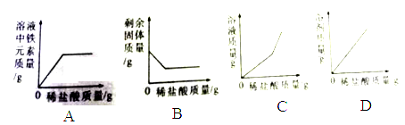
二、填空及简答题（共5小题，计19分）
16.（3分）2017年中国富硒农业发展大会3月19日在北京举行。陕西安康被誉为“中国硒谷”，盛产富硒产品。
（1）富硒茶中的“硒”指________(填“元素”“原子”或“分子”）。
（2）富硒大米中含有的主要有机营养素是_________。
（3）可用_____区分富硒水是软水还是硬水。
17.（3分）在宏观、微观与符号之间建立联系，是化学学科的特点。
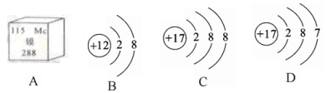
（1）图A所示是今年5月新命名的元素，其原子核内的质子数是_______。
（2）图中属于同种元素的微粒是_______（填字母）。
（3）由B、C两种微粒构成的物质属于______（填“酸”“碱”“盐”或“氧化物”）。
18.下表是NaCl和KNO₃在不同温度时的溶解度，回答问题。
温度/℃ |  | 10 | 20 | 30 | 40 | 50 | 60
溶解度/g | NaCl | 35.8 | 36.0 | 36.3 | 36.6 | 37.0 | 37.3
溶解度/g | KNO₃ | 20.9 | 31.6 | 45.8 | 63.9 | 85.5 | 110.0
（1）两种物质中，溶解度受温度影响变化较大的是_________。
（2）60℃时，按图示操作：
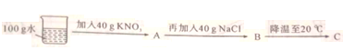
A中溶质是_____(填“饱和”或“不饱和”)溶液，C中溶液的总质量是______g。
（3）50℃时，将两种物质的饱和溶液各100g，分别加热蒸发10g水后，再恢复到50℃，剩余溶液的质量：NaCl溶液_____（填“大于”“等于”或“小于”） KNO₃溶液。
19．（5分）我国每年报废的手机超过1亿部。废旧手机的电路板中含有铝、铁、铜、银、金等多种金属，随意丢弃既会造成资源浪费，也会污染土壤和水体。化学兴趣小组为回收其中的铜，设计并进行了如下实验。
已知：Cu+H₂O₂+H₂SO₄=CuSO₄+2H₂O；不考虑金、银发生类似反应。
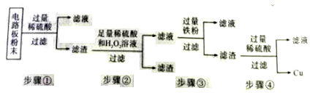
（1）将电路板粉碎成粉末的目的是_____________。
（2）步骤①所得滤液中的溶质除硫酸外，还有_________________。
（3）步骤②中的实验现象是：固体部分溶解，________________。
（4）步骤④中反应的化学方程式是_______________。
20（4分）小青按下图所示操作进行酸碱中和反应的实验，回答问题。
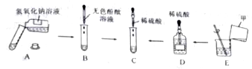
（1）图E是稀释浓硫酸的操作示意图，甲烧杯中的物质应是_______。
（2）小青观察到图C中溶液由红色变为无色，认为氢氧化钠与硫酸恰好完全反应，化学方程式是____________。
（3）小楚想用紫色石蕊溶液、氧化铜粉末、碳酸钠溶液、氯化钡溶液进一步确定反应后的无色溶液中溶质的成分，其中不能达到目的的是_______________。
三、实验及探究题（共2小题，计12分。化学方程式2分，其余每空1分）
21.（5分）实验是进行科学探究的主要方法。下用是初中化学常见实验装置。请回答：
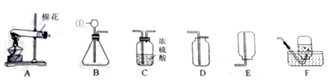
（1）仪器①的名称是___________。
(2)实验室用A装置制取O₂的化学方程式是___________。
（3）若要制取并收集一瓶干燥的CO2，所选装置正确的连接顺序是_________(填字母)。
（4）能用E装置收集的气体具有的物理性质是____________。
22.（7分）同学们在实验室用块状大理石和5%的稀盐酸反应制取CO₂，观察不到气泡产生时，发现固体还有剩余，对此进行探究（杂质不溶水且不与酸反应）。
【提出问题】不再产生气泡的原因是什么？
【猜想假设】猜想一：盐酸己经完全反应 猜想二：剩余固体中无碳酸钙
猜想三：生成物或杂质附着在大理石表面，阻碍反应继续进行
【实扮探究一】反应后溶液中是否有盐酸。
（1）小亮取上述反应后的溶液，测得溶液pH=2，说明溶液显______性,由此得出猜想一不成立的结论。
（2）小慧认为此结论不够严谨，还应考虑生成物对溶液酸碱度的影响，补充了如夏实验。
①取洁净的烧杯，另配制______溶液，测得溶滚pH=7。
②取洁净的试管，加入适量水和紫色石蕊溶液，持续通入CO₂，发现溶液变为____色。但小亮认为实验②不能说明CO₂对溶液酸碱度的影响，他重新改进了实验。
③另取洁净的试管，加入适量水，持续通入CO₂至饱和，测得溶液pH=5.6。
由以上实验可知，该反应的生成物对溶液酸碱度影响不大，猜想一不成立，反应后的溶液中有盐酸。
【实验探究二】剩余固体中是否有碳酸钙。
小亮先振荡反应容器，使剩余固体和液体充分接触，观察到仍无气泡产生。再向容器中滴加
少量5%的稀盐酸，又有气泡产生。一段时间后，不再产生气泡，仍有固体剩余。产生气泡的化学方程式是________________。
由以上实验可知，猜想二和猜想三不成立。
【得出结论】
根据以上实验探究，可得出影晌反应是否进行的因素之一是_______________。
【反思交流】小慧又提出，也可能是反应太慢，无法观察到气泡产生。她设计了如下对比实验：取出【实验探究二】所得的部分清液，放置一段时间后，测得pH为X，同时测得【实验探究二】容器中剩余溶液的pH为Y，若______Y(填“>”“=”“<”)，则她的猜想成立。
四、计算与分析题（5分）
23.（5分）化学兴趣小组按下图实验测定部分变质的Na0H固体中Na₂CO₃的质量分数。
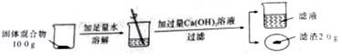
（1）根据题中信息_______(填“能”或“不能”）计算Ca(OH)₂溶液的溶质质量分数。
（2）计算固体混合物中Na₂CO₃的质量分数。
9.C 10.B 11.D 12.B 13.D 14.A 15.A
16.(1)元素 (2)糖类或糖 (3)肥皂水或肥皂液
17.(1)115 (2)CD (3)盐
18.(1)KNO₃或硝酸钾 (2)不饱和 167.6 (3)大于
19.(1)增大接触面积，使反应更成分，加快反应速率 (2)FeSO₄和Al₂(SO₄)₃或硫酸亚铁和硫酸铝
(3)溶液由无色变为蓝色或溶液变为蓝色 (4)Fe+H₂SO₄=FeSO₄+H₂↑
20.(1)浓硫酸 (2)2NaOH+H₂SO₄=Na₂SO₄+2H₂O (3)氯化钡溶液或BaCl₂溶液
21.(5分)(1)长颈漏斗 (2)2KMnO₄ K₂MnO₄ + MnO₂+O₂↑ (3)BCD (4)密度比空气小
22.(1)酸 (2)氯化钙或CaCl₂ 红 CaCO3+2HCl= CaCl₂ +H₂O+CO₂↑ 反应物的浓度大小
23.(1)不能 (2)21.2%

